АНКЕТА
объекта социальной инфраструктуры и услуг в приоритетных сферах жизнедеятельности инвалидов и других маломобильных групп населения

- Общие сведения об объекте социальной инфраструктуры и услуг в приоритетных сферах жизнедеятельности инвалидов и других маломобильных групп населения (далее – объект)

  - Наименование (вид) объекта: Частное общеобразовательное учреждение РЖД лицей № 8. Учебный корпус.
  - Адрес объекта, телефон, e-mail: 644039, г. Омск, ул.2-я Электровозная, дом 15, т. 44-35-97 (приемная), 44-39-44 (бухгалтерия), shk-int20@mail.ru.
  - Сведения о размещении объекта:
      - отдельно стоящие здание 3 этажей; 2487,8 кв.м;
      - наличие прилегающего земельного участка (да, нет); 23 200 кв.м.
  - Год постройки здания: 1961, год последнего капитального ремонта: 2015
  - Дата предстоящих плановых ремонтных работ: текущего 01.07.2021 г., капитального 01.06.2025 г.
  - Название государственного учреждения Омской области, функции учредителя которого осуществляет орган исполнительной власти Омской области, органа местного самоуправления Омской области, юридического лица, индивидуального предпринимателя (далее – участник):
Отдел образовательных учреждений службы управления персоналом Западно-Сибирской железной дороги – филиала ОАО «РЖД». (полное наименование, сокращенное наименование).
  - Юридический адрес участника, телефон, e-mail: 630004, Россия,
г. Новосибирск, Вокзальная магистраль, д. 14. т. (3832) 294-700, KarlashAV@wsr.ru.
  - Основание для пользования объектом: оперативное управление, аренда, собственность (нужное подчеркнуть).
  - Форма собственности: государственная, негосударственная (нужное подчеркнуть).
  - Территориальная принадлежность: федеральная, региональная, муниципальная (нужное подчеркнуть).
  - Вышестоящая организация (наименование)Западно-Сибирская железная дорога (ЗСЖД) - филиал ОАО «РЖД», Управление Западно-Сибирской железной дороги.
  - Адрес вышестоящей организации, телефон, e-mail: 630004, Россия, г. Новосибирск, Вокзальная магистраль, д. 14. Телефон: (3832) 294-400

- Характеристика деятельности организации на объекте

  - Сфера деятельности: образование
(здравоохранение, социальная защита, спорт и физическая культура, информация и связь, культура, транспорт, образование, потребительский рынок, сфера услуг, жилищный фонд) 2.2. Виды оказываемых услуг: образовательные.
  - Форма оказания услуг: на объекте, с длительным пребыванием (на объекте, с длительным пребыванием, в том числе проживанием, на дому, дистанционно)
  - Категории обслуживаемого населения по возрасту: дети (дети, взрослые трудоспособного возраста, пожилые; все возрастные категории)
  - Категории обслуживаемых инвалидов: все категории
(инвалиды, передвигающиеся в креслах-колясках, инвалиды с нарушениями опорнодвигательного аппарата; нарушениями зрения, нарушениями слуха, нарушениями умственного развития)
  - Участие в исполнении ИПР инвалида, ребенка-инвалида: нет
  - Общее количество получателей услуг, обслуживаемых в день - 257, количество получателей услуг из числа инвалидов и других маломобильных групп населения, обслуживаемых в день 0.
  - Вместимость, пропускная способность 257 человек.

- Состояние доступности объекта для инвалидов и других маломобильных групп населения

  - Путь следования к объекту пассажирским транспортом по ул.
Воровского, до остановки "Школа-интернат"; автобусы: 30;, маршрутные такси: 68, 335, 339, 350, 424, 568, 703.(описывается маршрут движения с использованием пассажирского транспорта) наличие адаптированного пассажирского транспорта к объекту : нет.
  - Путь к объекту от ближайшей остановки пассажирского транспорта:
    - Расстояние до объекта от остановки транспорта 20 м.
    - Время движения (пешком) 2 мин.
    - Наличие выделенного от проезжей части пешеходного пути: да.
    - Перекрестки: нерегулируемые; регулируемые, со звуковой сигнализацией, таймером (нужное подчеркнуть).
    - Информация на пути следования к объекту: акустическая, тактильная, визуальная (нужное подчеркнуть). нет
    - Перепады высоты на пути: есть, нет (нужное подчеркнуть), дефекты покрытия, ямы, выбоины, их обустройство для инвалидов на кресле-коляске:
да, нет (нужное подчеркнуть).

3.3. Вариант организации доступности объектов (формы обслуживания)*

Категория инвалидов (вид нарушения) | Вариант организации доступности объекта (формы обслуживания)*
С нарушениями зрения | ДУ
Передвигающиеся в креслах-колясках | ДУ
С нарушениями слуха | ДУ
С нарушениями умственного развития | ДУ
Категория инвалидов (вид нарушения) | Вариант организации доступности объекта (формы обслуживания)*
С нарушениями опорно-двигательного аппарата | ДУ
Все категории инвалидов и маломобильных групп населения | ДУ
* Указывается один из вариантов: "А" – доступность всех зон и помещений (универсальная), "Б" – выделены для обслуживания инвалидов специальные участки и помещения, "ДУ" – обеспечена условная доступность: помощь сотрудника организации на объекте, либо услуги представляются на дому или дистанционно, "ВНД" – временно недоступно: доступность не организована.

Управленческое решение (предложения по адаптации основных структурных элементов объекта)

№  п\п | Основные структурно-функциональные зоны объекта | Рекомендации по адаптации объекта (вид работы)*
1 | Территория, прилегающая к зданию (участок) | Текущий ремонт
2 | Вход (входы) в здание | Капитальный ремонт
3 | Путь (пути) движения внутри здания (в том числе пути эвакуации) | Текущий ремонт
4 | Зона целевого назначения (целевого посещения) объекта | Текущий ремонт
5 | Жилые помещения | -
6 | Санитарно-гигиенические помещения | Капитальный ремонт
7 | Система информации на объекте (на всех зонах) | Текущий ремонт
8 | Пути движения к объекту (от остановки транспорта) | Текущий ремонт
 | Все зоны и участки | Текущий ремонт
* Указывается один из вариантов (видов работ): не нуждается; ремонт (текущий, капитальный); индивидуальное решение с техническим средством реабилитации; технические решения невозможны – организация альтернативной формы обслуживания.

Согласен на проведение экспертной оценки объекта с выходом комиссии по формированию доступной среды жизнедеятельности для инвалидов и других маломобильных групп населения на объект и с размещением информации на карте доступности объектов социальной инфраструктуры 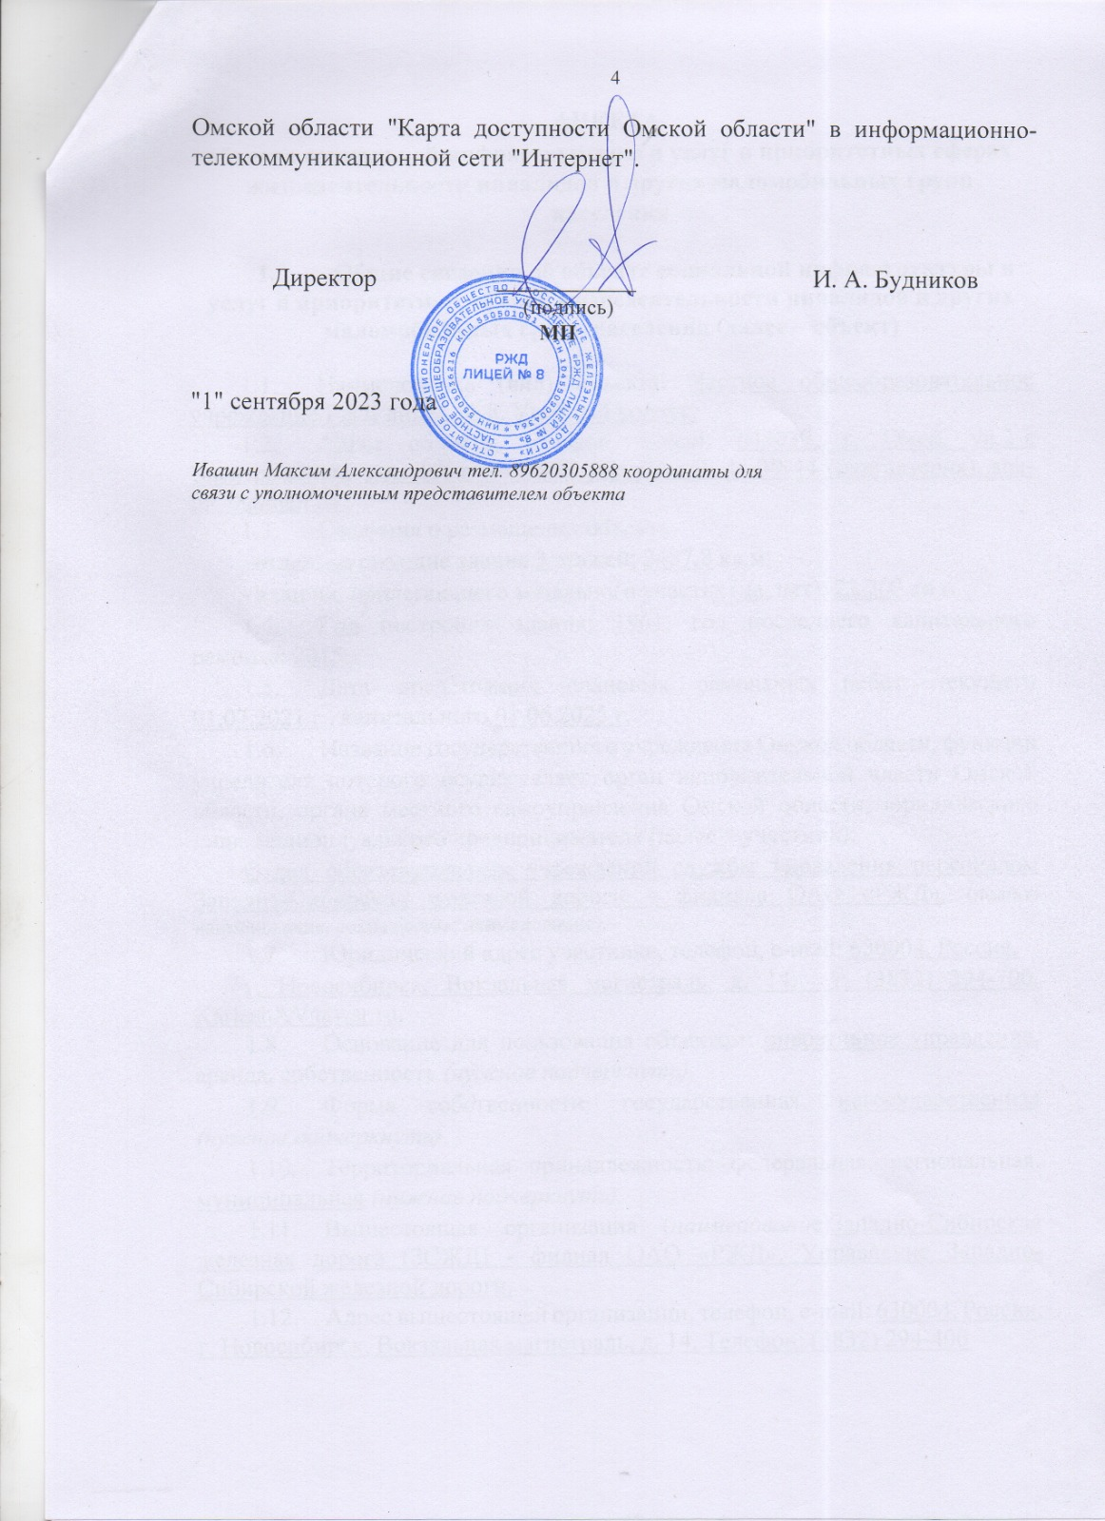Омской области "Карта доступности Омской области" в информационно-телекоммуникационной сети "Интернет".

Директор ___________ И. А. Будников
(подпись)

МП

"1" сентября 2023 года

Ивашин Максим Александрович тел. 89620305888 координаты для связи с уполномоченным представителем объекта

